投 标 文 件

1. 资格证明文件 2
1.1. 法定代表人授权委托书 2
1.2. 企业营业执照 3
2. 资格声明 4
5.招标公告中“投标人的资格要求”中应响应的资料 25
6.附件1-5评分细则中应响应的资料（按顺序响应） 25
2.技术投标文件 25
1.企业自主创新能力 25
1.专利及科技获奖 25
1.科技进步奖 25
1.获奖证书 25
2.技术研发 25
3.企业加工制造能力及质量控制水平 25
1.加工制造设备 25
2.原材料采购过程管理 25
1.近两年 25
1.原材料入厂检验报告 25
3.检验检测设备 25
1.电子万能试验机 25
2.螺纹量规 25
3.硬度计 25
1.标定 25
4.超声波探伤设备 25
5.试压泵 25
6.冲击试验机 25
4.检验机构及人员 25
3.商务投标文件 25
1.企业资质情况 26
1.资产负债率 26
1.2019年 26
1.审计报告 26
2.银行资信 26
1.开标前三个月 26
3.管理体系 26
2.产品销售业绩 26
1.近三年产品销售业绩 26
3.产品质量及售后服务 26
1.售后服务承诺 26
2.售后服务体系 26
3.质量抽检情况 26
4.售后服务组织 26
4.诚信自律 26
1.失信情况 26
4.证明文件 26

资格证明文件

法定代表人授权委托书
法定代表人授权委托书
授权委托书声明：我 郭敏系
辽河石油勘探局有限公司物资分公司的法定代表人，现授权委托 (姓名)为我公司代理人，以本公司的名义参加中国石油辽河油田招标中心组织的 项目的投标活动。代理人在开标、评标、合同谈判过程中所签署的一切文件和处理与之有关的一切事务，我均予以承认。
代理人无权转让委托权，特此委托！
授权有效期： 年 月 日 至 年 月 日

投标单位(公章)：

法定代表人身份证号： 法定代表人320911198903075345：

被授权人身份证号： 被授权人（签字）：

附：法定代表人身份证复印件 被授权人身份证复印件
（说明：身份证正反面均需复印）

企业营业执照
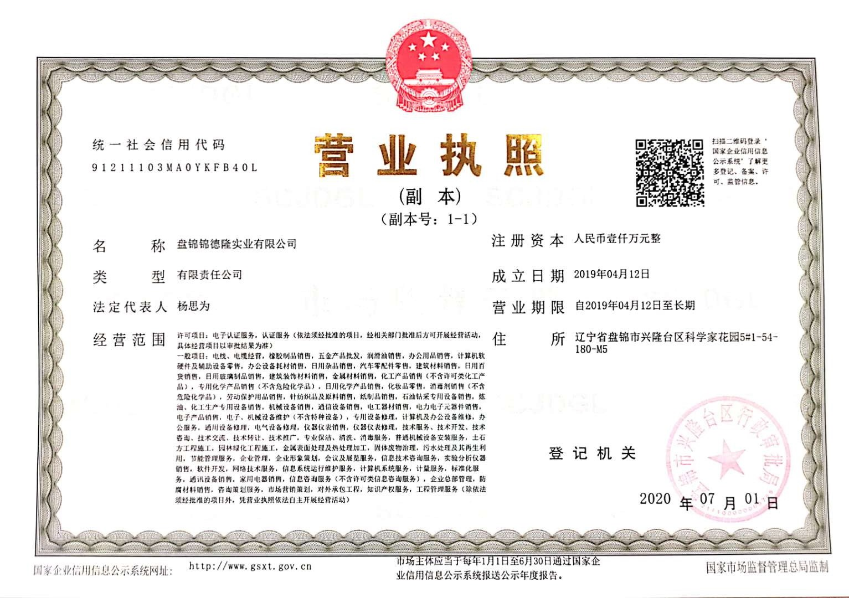

资格声明
资格声明
致：（招标机构或招标人）
为响应你方_____年 月 日的（招标公告编号： ）招标公告，下述签字人愿参与投标，提供产品报价表中规定的 （报价表第一项产品名称）等 项产品，提交下述文件并声明全部说明是真实的和正确的。
是否处于被责令停业、财产被接管、冻结、破产状态？
选择: 、是 2、否

下述签字人在证书中证明本资格文件中的内容是真实的和正确的。

投标人名称（公章）
签字人姓名、职务（印刷字体）：

签字____

地址江苏省淮安市淮安区经济开发区237路东藏军洞路以南88号____邮编____________

招标公告中“投标人的资格要求”中应响应的资料

6.附件1-5评分细则中应响应的资料（按顺序响应）

2.技术投标文件

1.企业自主创新能力

1.专利及科技获奖

1.科技进步奖

1.获奖证书

2.技术研发

3.企业加工制造能力及质量控制水平

1.加工制造设备

2.原材料采购过程管理

1.近两年

1.原材料入厂检验报告

3.检验检测设备

1.电子万能试验机

2.螺纹量规

3.硬度计

1.标定

4.超声波探伤设备

5.试压泵

6.冲击试验机

4.检验机构及人员

3.商务投标文件

1.企业资质情况

1.资产负债率

1.2019年

1.审计报告

2.银行资信

1.开标前三个月

3.管理体系

2.产品销售业绩

1.近三年产品销售业绩

3.产品质量及售后服务

1.售后服务承诺

2.售后服务体系

3.质量抽检情况

4.售后服务组织

4.诚信自律

1.失信情况

4.证明文件

满意度调查表
服务单位 | 盘锦正泰电气设备有限公司
产 品  质 量  服 务  评 价 | 一、前期服务态度，(提供资料是否齐全， 服务态度如何)评价选项打( √)  □优秀 □良好 □一般
产 品  质 量  服 务  评 价 | 二、是否按时供货，评价选项打(√）  □优秀 □良好 □一般
产 品  质 量  服 务  评 价 | 三、履约情况;评价选项打(√）  □优秀 □良好 □一般
产 品  质 量  服 务  评 价 | 四、售后服务质量(是否定期检查，出现问题是否及时解决)评价选项打(√)  □优秀 □良好 □一般
产 品  质 量  服 务  评 价 | 五、其他问题
总体  评价 | 该公司以上提供产品，性能稳定，质量可靠，服务完善,综合评价优秀。
主管  单位 | 负责人签字 (公章)  年 月 日

